Tema 3
Aplicarea sabloanelor creationale intr-o aplicatie

Un sablon de proiectare descrie o problema care se intalneste in mod repetat in proiectarea
programelor si solutia generala pentru problema respectiva, astfel incat sa poata fi utilizata
oricand dar nu in acelasi mod de fiecare data.

Deoarece exista multe sabloane de proiectare, este necesara o anumita clasificare a lor, in
vederea alcatuirii unui catalog cu ele.

Criterii de clasificare:

- scop: sabloanele pot fi, din acest punct de vedere: creationale, structurale sau comportamentale.
- Sabloanele creationale (creational patterns) privesc modul de creare a obiectelor.
- Sabloanele structurale (structural patterns) se refera la compozitia claselor sau a
obiectelor.
- Sabloanele comportamentale (behavioral patterns) caracterizeaza modul in care
obiectele si clasele interactioneaza si isi distribuie responsabilitatile.
- domeniu de aplicare: sabloanele se pot aplica obiectelor sau claselor.
- Sabloanele obiectelor se refera la relatiile dintre obiecte, relatii care au un caracter
dinamic.
- Sabloanele creationale ale obiectelor acopera situatiile in care o parte din
procesul crearii unui obiect cade in sarcina unui alt obiect.
- Sabloanele structurale ale obiectelor descriu caile prin care se asambleaza
obiecte.
- Sabloanele comportamentale ale obiectelor descriu modul in care un grup de
obiecte coopereaza pentru a indeplini o sarcina ce nu ar putea fi efectuata de
un singur obiect.
- Sabloanele claselor se refera la relatii dintre clase, relatii stabilite prin mostenire si
care sunt statice (fixate la compilare).
- Sabloanele creationale ale claselor acopera situatiile in care o parte din
procesul crearii unui obiect cade in sarcina subclaselor.
- Sabloanele structurale ale claselor descriu modul de utilizare a mostenirii in
scopul compunerii claselor.
- Sabloanele comportamentale ale claselor utilizeaza mostenirea pentru
descrierea unor algoritmi si fluxuri de control.

Sabloanele de proiectare sunt solutii recurente pentru problemele de design soft pe care le
intalnim din ce in ce mai mult in dezvoltarea de aplicatii reale. sabloanele de proiectare reprezinta
design-ul si interactiunea obiectelor, totodata furnizand si o platforma de comunicatie eleganta,
solutii reutilizabile pentru provocarile din domeniul programarii intalnite de cele mai multe ori.

Sabloanele GOF ( The Gang Of Four) sunt considerate in general baza pentru toate celelalte
sabloane. Ele se impart in 3 categorii: Creationale, Structurale, Comportamentale.

In general, un sablon are 4 elemente esentiale:

1. Un nume prin care poate fi referit. Prin atribuirea de nume sabloanelor de proiectare se
creaza un vocabular de proiectare, un limbaj comun de comunicare si documentare. Alegerea numelui este importanta deoarece el devine parte din vocabularul de proiectare.

2. Descrierea problemei. Se explica problema si contextul in care apare, cand trebuie aplicat
sablonul.
3. Descrierea solutiei. Sunt descrise elementele care compun proiectul, relatiile dintre ele,
responsabilitatile si colaborarile.
4. Consecintele aplicarii sablonului. Descrierea consecintelor este critica pentru evaluarea
alternativelor de proiectare, intelegerea costurilor si a beneficiilor aplicarii unui sablon.

Sabloanele de proiectare creationale contribuie la una dintre sarcinile cele mai comune in programarea orientata obiect - crearea de obiecte intr-un sistem. Cele mai multe sisteme OO de orice complexitate necesita multe obiecte care urmeaza sa fie instantiate de-a lungul timpului, iar aceste
sabloane sunt folosite in procesul de creare, furnizand urmatoarele avantaje:

Instantierea generica - Aceasta permite ca obiectele sa fie create intr-un sistem fara a identifica un anumit tip de clasa in cod.

Simplitate - Unele dintre sabloane fac mai usoara crearea obiectelor, astfel incat apelantii nu vor trebui sa scrie cod complex pentru a instantia un obiect.

Constrangeri legate de creare - Unele sabloane impun constrangeri referitoare la tipul sau numarul de obiecte care pot fi create in cadrul unui sistem.

Sabloanele de proiectare creationale sunt: Abstract Factory, Builder, Factory Method, Prototype si Singleton. Dintre acestea, Abstract Factory si Factory Method se bazeaza in mod explicit pe conceptul de creare flexibila de obiecte; acestea pornesc de la premisa conform careia clasele sau interfetele care urmeaza sa fie create vor fi extinse intr-un sistem implementat. Ca urmare, aceste doua modele sunt adesea combinate cu alte modele creationale.

Aplicatie demonstrativa – Message board pentru discutii online

In vederea demonstrarii utilitatii sabloanelor de proiectare, s-a realizat o aplicatie web simpla ce administreaza continut, adaugat/generat de catre utilizatori.
Ca orice aplicatie de tip forum, aplicatia de fata are in evidenta o serie de topic-uri de discutii care se imparte in doua sectiuni: articole si intrebari.
Utilizatorii aplicatiei pot selecta dintr-o serie de titluri ce apar pe prima pagina in vederea citirii articolului/intrebarii. In momentul in care a fost selectat un titlu, va aparea o noua pagina ce cuprinde urmatoarele:
  - cuprinsul articolului/intrebarii
  - detalii despre post (autor, data postarii, rezumat, ultima actualizare etc.)
  - posibilitatea de a comenta sau raspunde

In functie de tipul postului, pagina care se va deschide va fi caracteristica pentru articol (avand detalii in plus, cum ar fi: un rezumat, data ultimei actualizari) sau pentru intrebare (avand un camp in plus la comentarii – titlul raspunsului).
Cand un utilizator posteaza un comentariu la un articol sau un raspuns la o intrebare (care e de fapt tot un comentariu, dar cu titlu), acesta isi poate completa numele, iar data postarii va fi de asemenea retinuta.
Pe pagina principala se vor gasi si doua butoane pentru adaugarea de articole, respectiv pentru adaugarea de intrebari ce vor conduce la un form personalizat pentru fiecare dintre ele. In acest form, utilizatorul va trebui sa completeze campurile aferente, urmand sa adauge articolul/intrebarea in lista deja existenta.

Aplicatia foloseste framework-ul JSF pentru implementarea interfetei cu utilizatorul; ea trebuie rulata pe un Java Application Server, cum ar fi Apache Tomcat sau JBoss AS.

Componenta persistenta a aplicatiei a fost realizata prin folosirea unui fisier XML in care se scrie continut nou la adaugarea unui articol/intrebare sau a unui comentariu si din care se citeste pentru vizualizarea articolelor. Ambele operatiuni s-au realizat prin serializarea obiectelor Java in XML, precum si deserializarea acestora din XML. Pentru serializare/deserializare s-a folosit biblioteca open-source Xstream.
Partea de persistenta poate fi inlocuita cu un alt provider de persistenta, de exemplu o baza de date.

Prima pagina a aplicatiei:

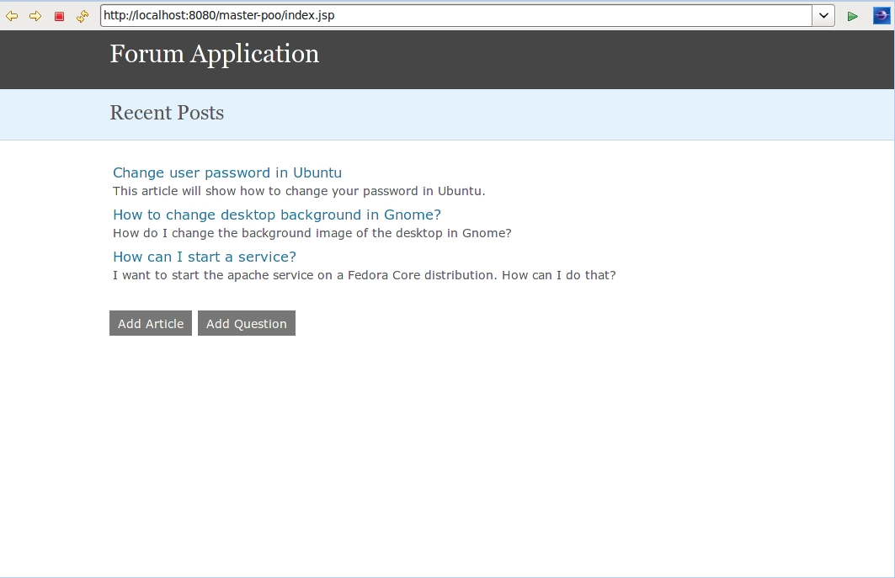
Form-ul pentru adaugarea unui nou articol:

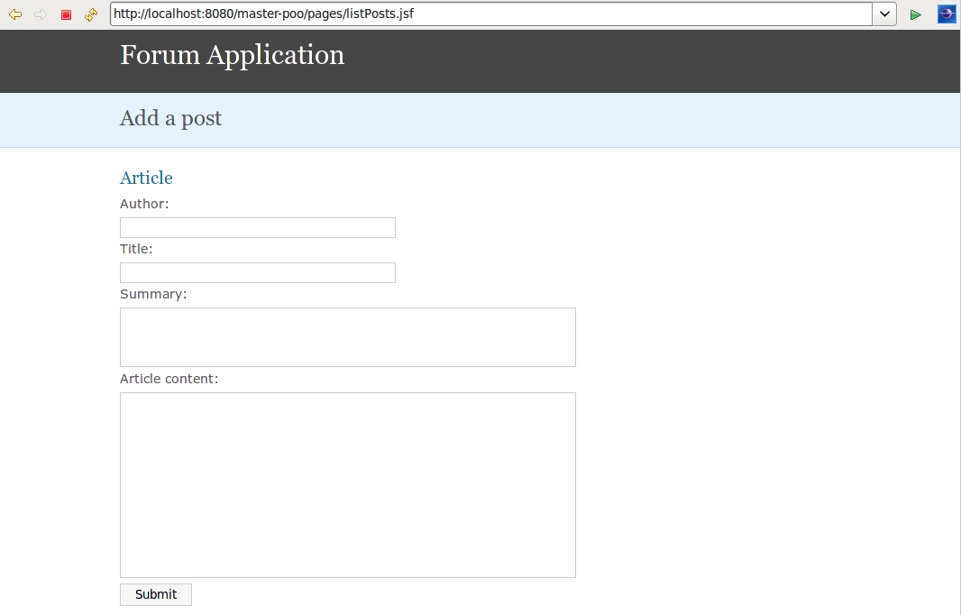
Form-ul pentru adaugarea unei intrebari:

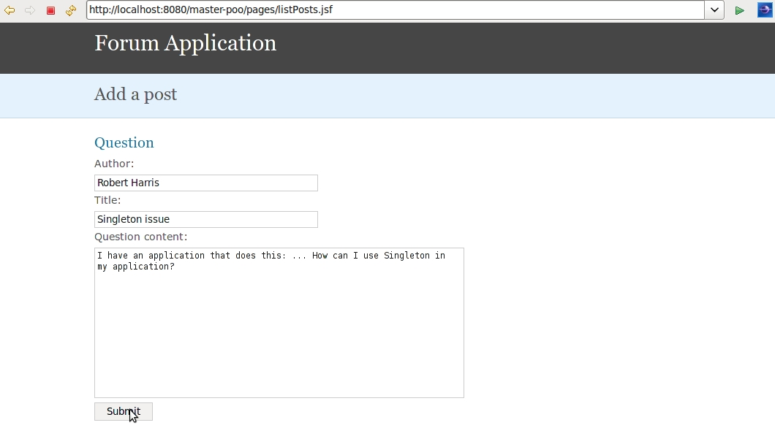

Pagina cu continutul unei intrebari si cu raspunsurile date de utilizatori:

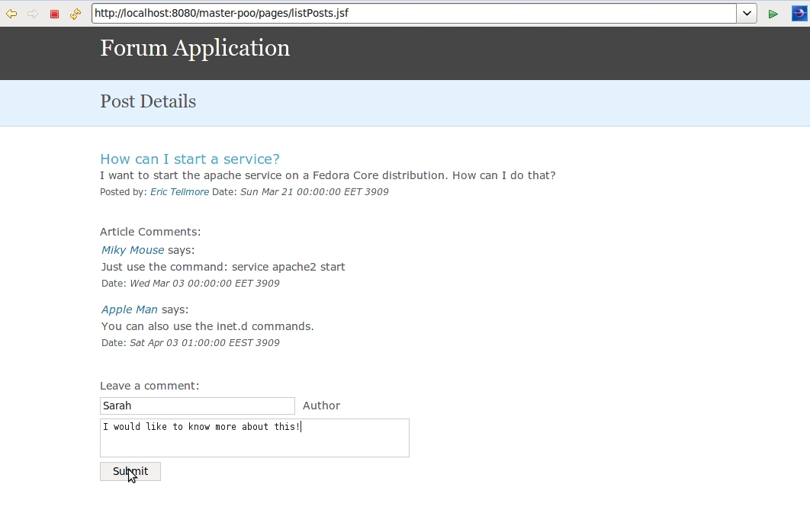

Astfel, dupa punctarea caracteristicilor majore a fiecarui sablon in parte, acesta va fi exemplificat cu bucati de cod extrase din aplicatia descrisa mai sus si explicate succint pentru a evidentia modul in care folosirea sabloanelor usureaza procesul de implementare a unei aplicatii orientata obiect.

1. Abstract Factory

Scop

De a oferi un contract pentru crearea de familii de obiecte legate sau dependente, fara sa se specifice clasele lor concrete.

Aplicabilitate

Se foloseste Abstract Factory atunci cand:

- un sistem ar trebui sa fie independent de modul in care produsele sale sunt create, compuse, si reprezentate
- un sistem ar trebui sa fie configurat cu una din mai multe familii de produse.
- o familie de obiecte este proiectata pentru ca obiectele sa fie utilizate impreuna (ca un set de obiecte) si este nevoie sa se puna in aplicare aceasta constrangere (obiectele sa fie compatibile)
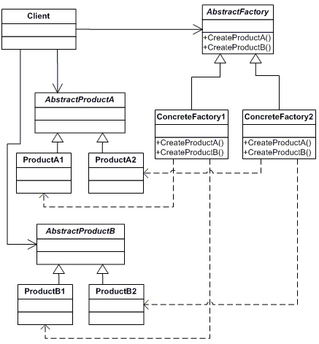
- se doreste furnizarea unei librarii de clase si se doreste sa se dezvaluie doar interfetele lor, nu si implementarea

Structura

Participanti

- AbstractFactory - declara o interfata pentru operatiuni care creaza obiecte-produs abstracte.
- ConcreteFactory - implementeaza operatiile pentru crearea de obiecte-produs concrete
- AbstractProduct - declara o interfata pentru un tip de obiect-produs
- ConcreteProduct - defineste un obiect-produs pentru a fi creat de catre “concrete factory”-ul corespunzator; implementeaza interfata AbstractProduct
- Client – foloseste numai interfete declarate de clasele AbstractFactory si AbstractProduct

Colaborari

In mod normal, o singura instanta a clasei ConcreteFactory este creata la run-time. Aceasta “concrete factory” creeaza obiecte-produs avand o implementare particulara. Pentru a crea obiecte-produs diferite, clientii ar trebui sa utilizeze o “concrete factory” diferita.
AbstractFactory cedeaza crearea de obiecte-produs subclasei sale ConcreteFactory.

Consecinte

Sablonul Abstract Factory are urmatoarele beneficii si indatoriri:

- Izoleaza clasele concrete. Sablonul Abstract Factory ajuta la controlul claselor de obiecte pe care o aplicatie le creaza. Pentru ca o factory incapsuleaza responsabilitatea si procesul de creare a obiectelor-produs, aceasta izoleaza clientii de clasele de implementare. Clientii manipuleaza instante prin interfetele lor abstracte. Numele claselor de produse sunt izolate in implementarea “concrete factory”-ului, ele nu apar in codul clientului.

- Face usor schimbul de familii de produse. Clasa unei “concrete factory” apare o singura data intr-o aplicatie – si anume, acolo unde este instantiata. Astfel este mai usor ca “concrete factory”-ul pe care il utilizeaza o aplicatie sa fie schimbat. Se pot utiliza configuratii diferite de produse prin simpla schimbare a “concrete factory”-ului. Pentru ca o “abstract factory” creeaza o familie completa de produse, intreaga familie de produse se schimba o data.

- Promoveaza consistenta intre produse.Atunci cand obiectele-produs intr-o familie sunt proiectate sa functioneze impreuna, este important ca o aplicatie sa foloseasca obiecte dintr-o singura familie la un moment dat. AbstractFactory face acest lucru usor de a pune in aplicare.

- Suportul pentru noi tipuri de produse este dificil.Extinderea “abstract factory”-urilor, pentru a produce noi tipuri de produse nu este usoara. Asta pentru ca interfata AbstractFactory fixeaza setul de produse care pot fi create. Suportul pentru noi tipuri de produse impune extinderea interfetei “factory”, care implica schimbarea clasei AbstractFactory si toate subclaselor sale.

Implementare

public class ArticleFactory implements PostFactory {
private static ArticleFactory articleFactory;
private ArticlePageBuilder articleBuilder;

private ArticleFactory() { }

public static ArticleFactory getInstance() {
if (articleFactory == null)
articleFactory = new ArticleFactory();

return articleFactory;
}

public void setArticlePageBuilder(ArticlePageBuilder articleBuilder) {
this.articleBuilder = articleBuilder;
}

public Page createPage() {
articleBuilder.buildArticle();
articleBuilder.buildAuthor("Article Author");
articleBuilder.buildContent("Article Content");
articleBuilder.buildTitle("Article Title");
articleBuilder.buildPostDate(Calendar.getInstance().getTime());
articleBuilder.buildSummary("No summary yet.");

return articleBuilder.getArticle();
}

@Override
public Comment createComment() {
return new ArticleComment();
}

}

public class QuestionFactory implements PostFactory {
private static QuestionFactory questionFactory;
public QuestionPageBuilder questionBuilder;

private QuestionFactory() {
}

public static QuestionFactory getInstance() {
if (questionFactory == null)
questionFactory = new QuestionFactory();

return questionFactory;
}

public Page createPage() {
questionBuilder.buildQuestion();
questionBuilder.buildAuthor("Question Author");
questionBuilder.buildContent("Question Content");
questionBuilder.buildTitle("Question Title");
questionBuilder.buildPostDate(Calendar.getInstance().getTime());

return questionBuilder.getQuestion();
}

@Override
public Comment createComment() {
return new QuestionComment();
}

}

//Comment.java - reprezinta AbstractProduct1

public abstract class Comment implements Cloneable{
int id;
String author;
String content;
Date postDate;

public Comment clone() {
Comment copy = null;
try {
copy = (Comment) super.clone();
} catch (CloneNotSupportedException e) {
e.printStackTrace();
}
return copy;
}

public int getId() {
return id;
}
public void setId(int id) {
this.id = id;
}
public String getAuthor() {
return author;
}
public void setAuthor(String author) {
this.author = author;
}
public String getContent() {
return content;
}
public void setContent(String content) {
this.content = content;
}
public Date getPostDate() {
return postDate;
}
public void setPostDate(Date postDate) {
this.postDate = postDate;
}

}

//ArticleComment.java – reprezinta un ConcreteProduct

public class ArticleComment extends Comment {

public ArticleComment() { }

public ArticleComment(Comment comment) {
comment.clone();
}

}

//QuestionComment.java – reprezinta un ConcreteProduct
public class QuestionComment extends Comment {
private String title;

public QuestionComment() { }

public QuestionComment(String title) {
super.clone();
this.title = title;
}

public String getTitle() {
return title;
}

public void setTitle(String title) {
this.title = title;
}

}

2. Factory Method

Scop

Sa defineasca o interfata pentru a crea un obiect, dar sa lase subclasele sa decida ce clasa sa
instantieze. Metoda factory permite unei clase sa tina cont de instantierea subclaselor.

Cunoscuta si sub numele de Constructor virtual.

Motivatie

Framework-urile folosesc clase abstracte pentru a defini si a mentine relatiile dintre obiecte.
Un framework este de obicei responsabil pentru crearea acestor obiecte.

Aplicabilitate

Sablonul model Factory se foloseste atunci cand:
- O clasa nu poate anticipa clasa de obiecte pe care trebuie sa o creeze.
- O clasa doreote ca subclasele sale sa specifice obiectele pe care le creaza.
- Clasele inmaneaza responsabilitatea uneia dintre cateva subclase ajutatoare, oi iti doreoti sa localizezi informatia pentru care subclasa ajutatoare a fost delegata.

Structura

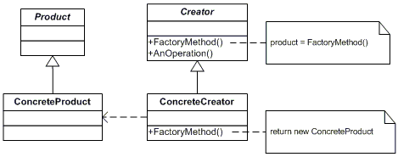

Participanti

- Product
- defineste interfata obiectelor pe care metoda factory le creaza.
- ConcreteProduct
- implementeaza interfata Product
- Creator
- Declara metoda factory, care returneaza un obiect de tipul Product. Creator poate
deasemenea sa defineasca o implementare default a metodei factory care returneaza
un obiect default de tipul CreateProduct.
- Poate apela metoda factory sa creeze un obiect de tipul Product.
- ConcreteCreator
- supraincarca metoda factory pentru a returna o instanta a unui obiect de tipul
ConcreteProduct.

Colaborari

Creator se bazeaza pe subclasele sale pentru a defini metoda factory astfel incat ea returneaza o instanta a unui obiect de tip ConcreteProduct corespunzator.

Consecinte

Metodele Factory elimina necesitatea de a implementa clase specifice aplicatiei in codul tau.
Codul se ocupa doar de interfata Product; astfel poate lucra cu orice clasa de tip ConcreteProduct definita de utilizator.
Un dezavantaj potential pe care il prezinta metodele factory apare atunci cand clientii ar
trebui sa creeze subclase pentru clasa Creator doar pentru a crea un obiect particular de tipul
ConcreteProduct. A crea subclase este indicat atunci cand clientul trebuie sa creeze subclase ale
clasei Creator in orice mod, dar altfel clientul acum trebuie sa se confrunte cu un alt punct de
evolutie.

Implementare

In aplicatia-forum demonstrativa produsele sunt reprezentate de clasele Page si Comment, iar ConcreteProduct-urile sunt clasele ce deriveaza clasa Page: ArticlePage si QuestionPage, respectiv cele ce deriveaza clasa Comment: ArticleComment si QuestionComment.
Pentru implementarea sablonului Factory Method s-a definit o interfata PostFactory ce are rol de a stabili un standard pentru crearea unei pagini (de tip articol sau intrebare). In PostFactory sunt definite metodele abstracte createPage() si createComment(), ce reprezinta de fapt o interfata pentru metodele factory ce vor fi implementate corespunzator de catre clasele ce implementeaza PostFactory.

//PostFactory.java – reprezinta interfata Creator din structura sablonului Factory Method
public interface PostFactory {
public Page createPage();
public Comment createComment();
}

//ArticleFactory.java – reprezinta o clasa ConcreteCreator ce implementeaza metodele factory
public class ArticleFactory implements PostFactory {
private static ArticleFactory articleFactory;
private ArticlePageBuilder articleBuilder;

private ArticleFactory() { }

public static ArticleFactory getInstance() {
if (articleFactory == null)
articleFactory = new ArticleFactory();

return articleFactory;
}

public void setArticlePageBuilder(ArticlePageBuilder articleBuilder) {
this.articleBuilder = articleBuilder;
}

public Page createPage() {
articleBuilder.buildArticle();
articleBuilder.buildAuthor("Article Author");
articleBuilder.buildContent("Article Content");
articleBuilder.buildTitle("Article Title");
articleBuilder.buildPostDate(Calendar.getInstance().getTime());
articleBuilder.buildSummary("No summary yet.");

return articleBuilder.getArticle();
}

@Override
public Comment createComment() {
return new ArticleComment();
}

//QuestionFactory.java – reprezinta o clasa ConcreteCreator ce implementeaza metodele factory
public class QuestionFactory implements PostFactory {
private static QuestionFactory questionFactory;
public QuestionPageBuilder questionBuilder;

private QuestionFactory() {
}

public static QuestionFactory getInstance() {
if (questionFactory == null)
questionFactory = new QuestionFactory();

return questionFactory;
}

public Page createPage() {
questionBuilder.buildQuestion();
questionBuilder.buildAuthor("Question Author");
questionBuilder.buildContent("Question Content");
questionBuilder.buildTitle("Question Title");
questionBuilder.buildPostDate(Calendar.getInstance().getTime());

return questionBuilder.getQuestion();
}

@Override
public Comment createComment() {
return new QuestionComment();
}

}

//Page.java – reprezinta Product din structura pattern-ului, ce urmeaza sa fie extinsa de clasele ArticlePage si QuestionPage (ConcreteProduct-uri)
public abstract class Page {
int id;
String author;
String title;
String content;
Date postDate;
List<Comment> comments;

public Page() {
comments = new ArrayList<Comment>();
}

public void addComment(Comment comment) {
comments.add(comment);
}

public int getId() {
return id;
}
public void setId(int id) {
this.id = id;
}
public String getTitle() {
return title;
}
public void setTitle(String title) {
this.title = title;
}
public String getContent() {
return content;
}
public void setContent(String content) {
this.content = content;
}
public Date getPostDate() {
return postDate;
}
public void setPostDate(Date postDate) {
this.postDate = postDate;
}
public void setAuthor(String author) {
this.author = author;
}
public String getAuthor() {
return author;
}

public List<Comment> getComments() {
return comments;
}

3. Singleton

Scop

Sa asigure ca o clasa are doar o instanta si sa asigure un punct global de acces la ea.

Motivatie

Este important pentru unele clase sa aiba exact o singura instanta. Chiar daca pot exista mai
multe imprimante in sistem, va exista doar un spooler pentru imprimanta. Va exista doar un singur
fioier de sistem oi un singur manager de fereastra. Un filtru digital va avea un singur convertor A/D.
Un sistem contabil va fi dedicate sa serveasca unei singure companii.
Cum ne asiguram ca o clasa are o singura instanta si ca acea instanta poate fi uoor accesata ?
O variabila globala face un obiect sa fie accesibil, dar nu poate opri de a instantia mai multe obiecte.
O solutie mai buna este de a face clasa responsabila de a tine cont de propria instantiere.
Clasa poate asigura ca nici o alta instanta nu poate fi creata ( interceptand cereri de a crea noi
obiecte ), oi poate asigura o metoda de a accesa instanta. Acesta este oablonul Singleton.
8
Aplicabilitate

Sablonul Singleton se foloseste atunci cand:
- Trebuie sa existe exact o singura instanta a unei clase oi trebuie sa fie accesibila clientilor
dintr-un punct de acces bine cunoscut.
- Cand instanta proprie ar trebui sa fie extensibila utilizind sublcase, oi clientii ar putea utiliza
o instanta extinsa fara sa-oi modifice codul.

Structura

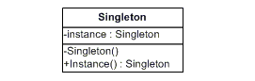

Participanti

- Singleton
- defineste o operatie de instantiere care permite clientilor sa-oi acceseze instantele lui
unice. Instance() este o operatie a clasei.
- poate fi responsabil pentru crearea propriei instante unice.

Colaborari

Clientii acceseaza doar o instanta Singleton utilizand operatia Instance() a lui Singleton.

Consecinte

Sablonul Singleton are cateva beneficii:

1. Acces controlat la instanta proprie. Deaoarece clasa Singleton incapsuleaza instanta proprie, poate avea control strict asupra modului cum si cand clientii o acceseaza.
2. Namespace redus. Sablonul Singleton este o imbunatatire asupra variabilelor globale. Evita
poluarea name space-ului cu variabile globale care sa pastreze instante proprii.
3. Permite rafinamentul operatiei si reprezentarii. Clasa Singleton poate suporta subclase si este usor de configurat o aplicatie cu o instanta a acestei clase extinse. Se poate configura aplicatia cu o instanta cu o clasa de care ai nevoie la run-time.
4. Permite un numar variabil de instante. Sablonul usureaza posibilitatea de a te razgandi si permite mai mult de o instanta a clasei Singleton. De asemenea, se poate folosi acelasi rationament pentru a controla numarul de instante pe care aplicatia le utilizeaza. Doar operatia care permite acces la instanta Singleton trebuie sa se schimbe.
5. O flexibilitate mai mare decat operatiile cu clase. O alta metoda de a impacheta o functionalitate Singleton este de a utiliza operatii cu clase ( membrii statici in C++ sau metode ale clasei in Smalltalk ). Dar ambele tehnici ale acestor limbaje ingreuneaza posibilitatea de a schimba un design sa permita mai mult de o instanta a unei clase.

Implementare

Principiul de baza al sablonului Singleton si anume, crearea unei singure instante pentru o clasa cu un punct de acces la ea, este realizat prin declararea constructorului clasei cu operatorul de acces “private” si implementarea unei metode statice publice numita getInstance() care sa returneze o instanta statica a clasei.
In aplicatia de fata, clasele ArticleFactory si QuestionFactory nu pot fi instantiate ca de obicei, iar pentru obtinerea unei instante trebuie apelata metoda getInstance() a fiecarei, care asigura ca doar o singura instanta a clasei va fi creata.
Astfel, ori de câte ori se obţine un obiect Singleton pe parcursul duratei de viaţă a JVM, singleton-ul va conţine întotdeauna aceleaşi instanţe ale obiectelor. De aceea, sablonul Singleton este adesea folosit in implementarea sablonului Factory Method. In aplicatie, avem nevoie de o singura instanta a claselor Factory pentru a crea instante ale altor clase.

//clasa ce implementeaza Singleton si Factory Method
public class ArticleFactory implements PostFactory {
private static ArticleFactory articleFactory;

public static ArticleFactory getInstance() {
if (articleFactory == null)
articleFactory = new ArticleFactory();

return articleFactory;
}
…
}

////clasa ce implementeaza Singleton si Factory Method
public class QuestionFactory implements PostFactory {
private static QuestionFactory questionFactory;

public static QuestionFactory getInstance() {
if (questionFactory == null)
questionFactory = new QuestionFactory();

return questionFactory;
}

…
}

//instantierea claselor Factory – crearea unui factory pentru articole/intrebari
…

ArticleFactory articleFactory = ArticleFactory.getInstance();
QuestionFactory questionFactory = QuestionFactory.getInstance();

…
4. Builder

Scop

Este sablonul care descrie crearea unor obiecte in regim pas cu pas, in conditiile in care procesul de creare este independent de structura interna a obiectelor.

Motivatie

Sablonul Builder se aplica in situatiile in care:
- algoritmul de creare a unui obiect complex trebuie sa fie independent de partile ce compun obiectul;
- procesul de construire trebuie sa permita reprezentari diverse pentru obiectul implicat.

Structura

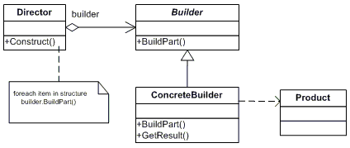

Participanti

- Builder: este interfata pentru crearea partilor unui obiect (produsul).
- ConcreteBuilder:
- construieste si asambleaza partile unui produs, implementand interfata Builder;
- defineste si pastreaza un istoric al reprezentarilor pe care le creaza;
- ofera o interfata pentru obtinerea produsului finit.
- Director: construieste un obiect folosind interfata Builder.
- Product:
- reprezinta obiectul complex care se construieste. Concrete Builder construieste reprezentarea interna a produsului si defineste procesul prin care produsul este asamblat;
- poate include clase care definesc partile componente ale produsului si interfete pentru asamblarea partilor intr-un produs final.
Colaborari

- Clientul creaza un obiect Director, pe care il configureaza (asociaza) cu un obiect Builder dorit.
- Obiectul Director solicita obiectul Builder ori de cate ori trebuie creata o componenta a produsului.
- Obiectul Builder receptioneaza cererea Director-ului si raspunde la ea prin crearea si adaugarea componentei la produs.
- Clientul poate obtine produsul prin intermediul Builder-ului.

Consecinte

Sablonul Builder:
1. Permite schimbarea reprezentarii interne pentru produs. Deoarece construirea produsului se face via o interfata abstracta (Builder), daca se doreste la un moment dat sa se treaca la o alta reprezentare interna, trebuie doar sa se asocieze Director-ul cu un alt obiect ConcreteBuilder;
2. Izoleaza codul aferent construirii si reprezentarii. Aici este vorba de o aplicare a principiului modularitatii, prin faptul ca se incapsuleaza (in obiectele ConcreteBuilder) modul in care un obiect este construit si reprezentat. Clientii nu trebuie sa stie nimic despre clasele care definesc structura interna a produsului. Aceste clase nu apar in interfata Builder. Fiecare ConcreteBuilder contine intregul cod pentru a crea si asambla un anumit produs particular. Mai multe obiecte Director diferite pot reutiliza codul respectiv pentru a crea produse;
3. Permite un control mai adanc asupra procesului de construire. Spre deosebire de alte sabloane creationale, care construiesc produsele "dintr-un foc", sablonul Builder construieste produsul pas cu pas, sub controlul obiectului Director. Doar cand produsul este gata, el poate fi obtinut de la constructor. Interfata Builder reflecta procesul de constructie mai in detaliu decat celelalte sabloane creationale.
Implementare

Interfata Builder trebuie sa prevada cate o operatie pentru fiecare componenta a produsului. In mod implicit aceste operatii nu fac nimic, urmand a fi redefinite de fiecare ConcreteBuilder dupa necesitati.
In cadrul aplicatiei de fata, sablonul Builder a fost folosit pentru a crea obiecte ce reprezinta pagina cu un articol (ArticlePage) si pagina cu o intrebare (QuestionPage). Deoarece cele doua clase sunt derivate din clasa Page, am definit o interfata PageBuilder cu metode de tip buildXXX() ce creaza o implementare de baza pentru ArticlePageBuilder, respectiv QuestionPageBuilder, cele doua clase ce vor implementa aceasta interfata si vor defini metodele de construire a partilor unei pagini.

//PageBuilder.java
public interface PageBuilder {

void buildAuthor(String author);
void buildTitle(String title);
void buildContent(String content);
void buildPostDate(Date date);

}

//ArticlePageBuilder.java - clasa ce implementeaza interfata PageBuilder pentru articole
public class ArticlePageBuilder implements PageBuilder{
protected ArticlePage article;

public void buildArticle() {
article = new ArticlePage();
}

public void buildAuthor(String author) {
article.setAuthor(author);
}
public void buildTitle(String title) {
article.setTitle(title);
}
public void buildContent(String content) {
article.setContent(content);
}
public void buildPostDate(Date date) {
article.setPostDate(date);
}

public void buildSummary(String summary) {
article.setSummary(summary);
}

public ArticlePage getArticle() {
return article;
}

//crearea unei pagini cu un articol folosind builder-ul
public void setArticlePageBuilder(ArticlePageBuilder articleBuilder) {
this.articleBuilder = articleBuilder;
}

public Page createPage() {
articleBuilder.buildArticle();
articleBuilder.buildAuthor("Article Author");
articleBuilder.buildContent("Article Content");
articleBuilder.buildTitle("Article Title");
articleBuilder.buildPostDate(Calendar.getInstance().getTime());
articleBuilder.buildSummary("No summary yet.");

return articleBuilder.getArticle();
}

    - Prototype

Scop
Pentru a face mai usoara crearea dinamica prin definirea de clase a caror obiecte pot crea duplicate de ele insele.

Aplicabilitate
Sablonul Prototype se foloseste cand un sistem trebuie sa fie independent de cum sunt create, compuse si reprezentate obiectele sale si:
  - cand clasele de instantiat sunt specificate la run-time, de exemplu, prin incarcare dinamica sau
  - pentru a evita construirea unei ierarhii de clase “factory” in paralel cu o ierarhie de clase de produse sau
  - atunci cand instante ale unei clase pot avea una din doar cateva combinatii diferite de stare. Poate fi mai convenabil sa se foloseasca un numar corespunzator de prototipuri si mai degraba sa fie clonate decat sa se faca instantierea manuala a clasei, de fiecare data cu starea corespunzatoare

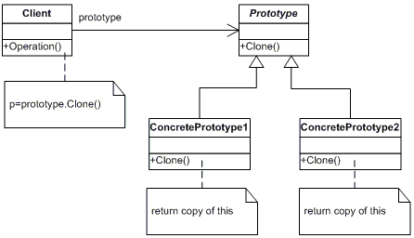
Structura

Participanti

- Prototype – declara o interfata pentru a se clona singur
- ConcretePrototype – implementeaza o operatie pentru clonare
- Client – creeaza un nou obiect cerand unui prototype sa se cloneze singur

Colaborari

Un client cere unui prototype sa se cloneze singur.

Consecinte

Prototype are multe din consecintele pe care Abstract Factory si Builder le au: ascunde clasele pentru un produs concret de client, reducand astfel numarul de nume despre care stiu clientii. Mai mult, aceste modele lasa un client sa lucreze cu clase specifice aplicatiei fara sa le modifice.

Beneficii suplimentare ale sablonului Prototype sunt enumerate mai jos.

- Adaugarea si stergerea produselor la run-time. Prototype-urile permit includerea unei noi clase de produse concrete intr-un sistem doar prin inregistrarea unei instante prototip cu clientul. Acesta e un pic mai flexibil decât alte sabloane de proiectare creationale, pentru ca un client poate instala si elimina prototipuri la run-time.
- Specificarea de noi obiecte variind valorile. Sistemele foarte dinamice permite definirea unui nou comportament prin compunerea de obiecte - prin specificarea valorilor pentru variabilele unui obiect, de exemplu - si nu prin definirea de clase noi. Se pot defini in mod eficient noi tipuri de obiecte prin instantierea claselor existente si inregistrarea instantelor ca prototipuri de obiecte-client. Un client poate expune noul comportament prin delegarea responsabilitatii catre prototip.
- Specificarea de noi obiecte variind structura. Multe aplicatii construiesc obiecte din parti si subparti. Editorii pentru design de circuite, de exemplu, trebuie sa construiasca circuite din subcircuite. Pentru comoditate, astfel de aplicatii de multe ori permit instantierea de structuri complexe, definite de utilizator, sa spunem, pentru a utiliza un anumit subcircuit din nou si din nou. Sablonul Prototype este de folos si in aceasta situatie. Pur si simplu, trebuie adaugat acest subcircuit ca un prototip la paleta de elemente de circuit disponibile. Atâta timp cât obiectul din circuit implementeaza Clone, circuite cu structuri diferite pot fi prototipuri.

Implementare

In aplicatia de fata am folosit o varianta a acestui sablon si anume un constructor de copiere. Acest constructor primeste ca parametru o instanta a unei clase si returneaza o copie a acestei instante cu aceleasi valori pentru variabilele sale.
Sablonul a fost aplicat in cazul crearii unui coment nou, metoda de copiere fiind implementata in clasa Comment si apelata in subclasele acesteia: ArticleComment si QuestionComment. Astfel, pentru a crea un coment, se copie un coment existent anterior si se seteaza corespunzator campurile care difera de comentul prototip.

Codul pentru implementarea sablonului Prototype este:

//se suprascrie metoda clone() pentru a returna o copie a unui obiect de tipul Comment
public Comment clone() {
Comment copy = null;
try {
copy = (Comment) super.clone();
} catch (CloneNotSupportedException e) {
e.printStackTrace();
}
return copy;
}

//pentru a crea un comentariu de tip QuestionComment se apeleaza metoda de clonare din clasa de baza si se seteaza campurile extra
public QuestionComment(String title) {
super.clone();
this.title = title;
}

…

QuestionComment questionComment = new QuestionComment("New Title");
questionComment.setAuthor(author);
questionComment.setContent(content);
…

. http://xstream.codehaus.org/index.html

